图书管理系统

书行九歌
安装部署说明书

obj团队
二〇一七年九月
目 录
1. 引言 1
1.1. 编写目的 1
2. android客户端安装 1
2.1. 扫描二维码下载应用软件 1
2.2. 通过链接安装android客户端应用 1
2.3. 安装过程 1
2.3.1. 下载安装包 1
2.3.2. 点击安装（安装过程中允许相关权限） 2
2.3.3. 打开软件、注册账号以使用完整功能（由于此软件注册需要验证学号、姓名和学校，所以可以使用如图的学号，姓名，学校注册，也可以用本软件的内测账号，在注册时学号，姓名，学校均输入“11”即可注册成功） 4
2.3.4. 至此安装成功，请尽情使用吧 4

引言

编写目的
本文档主要是android客户端的安装及使用，以及相关权限。本文档对系统的后期维护具有强制执行力，主要使用者是系统使用者和系统维护人员。

android客户端安装

扫描二维码下载应用软件


通过链接安装android客户端应用
URL:
http://122.112.250.150/sxjg.rar
备用地址：
http://downloadpkg.apicloud.com/app/download?path=http://7yvgui.com1.z0.glb.clouddn.com/e91b9f04764ad761158a15975480ad76_d

安装过程

下载安装包
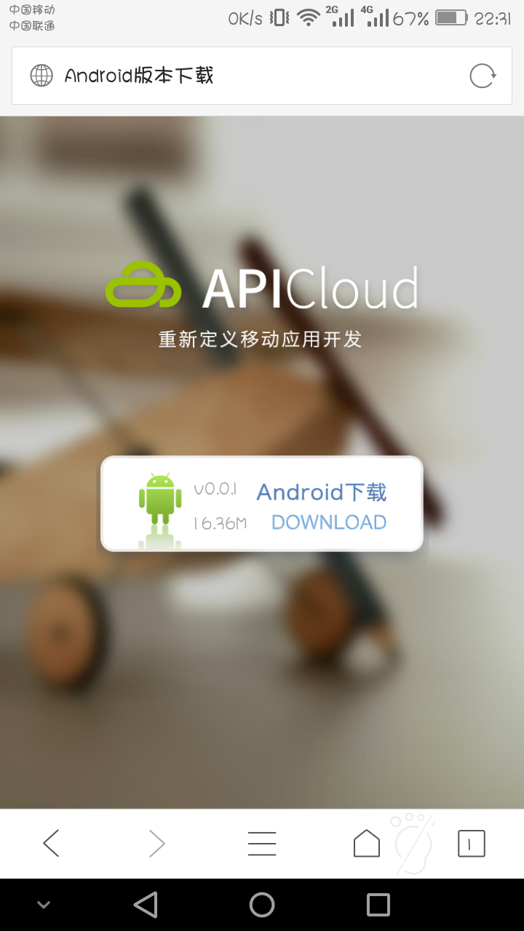

点击安装（安装过程中允许相关权限）
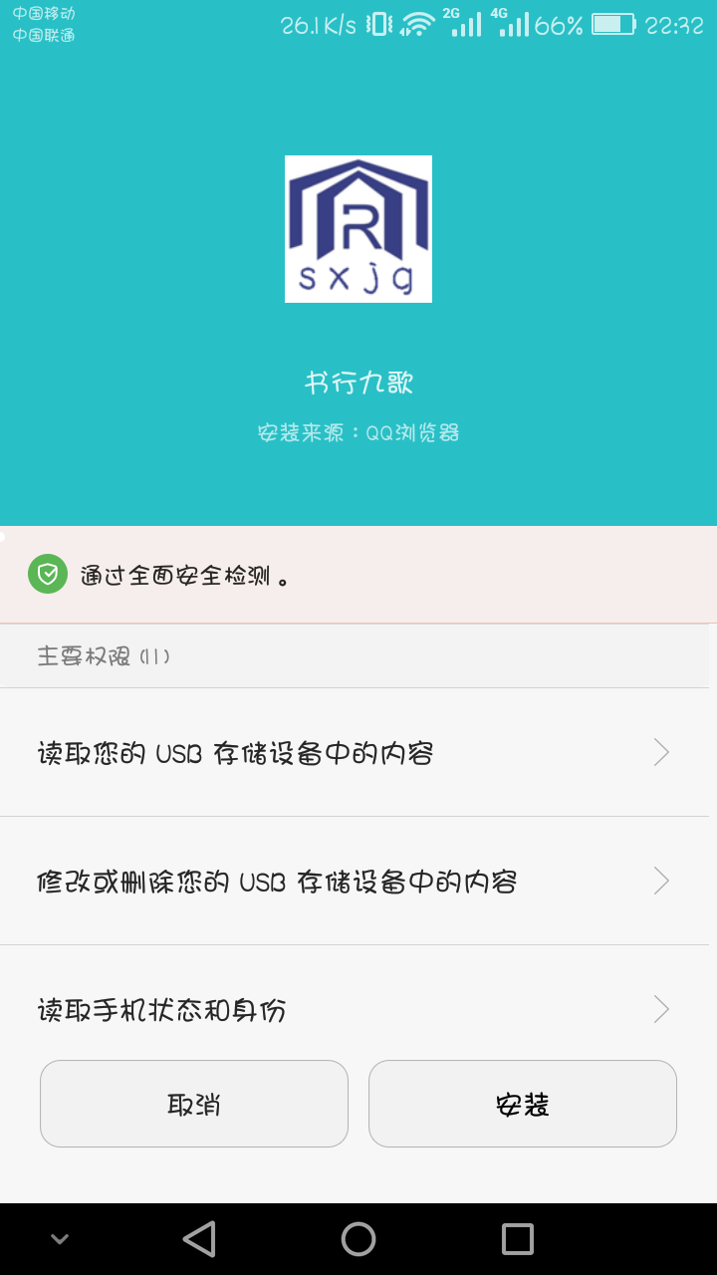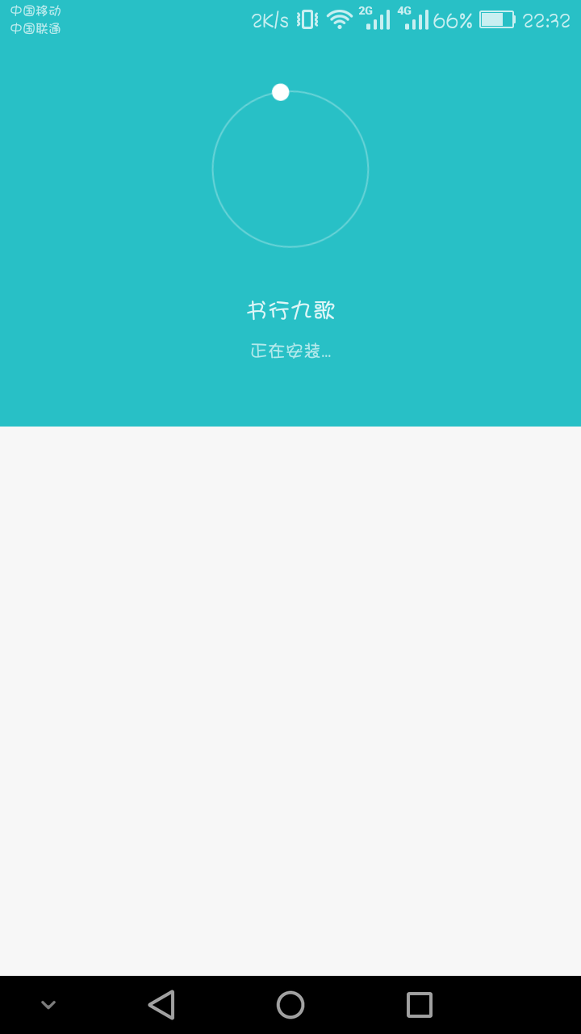
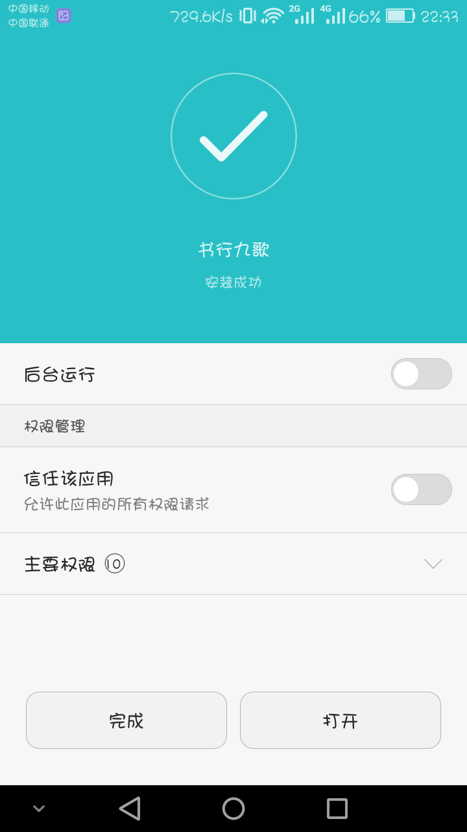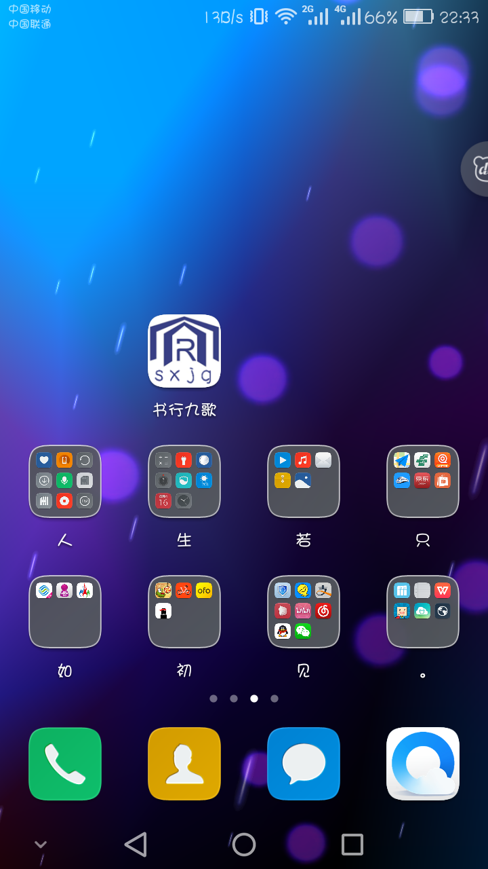

打开软件、注册账号以使用完整功能（由于此软件注册需要验证学号、姓名和学校，所以可以使用如图的学号，姓名，学校注册，也可以用本软件的内测账号，在注册时学号，姓名，学校均输入“11”即可注册成功）
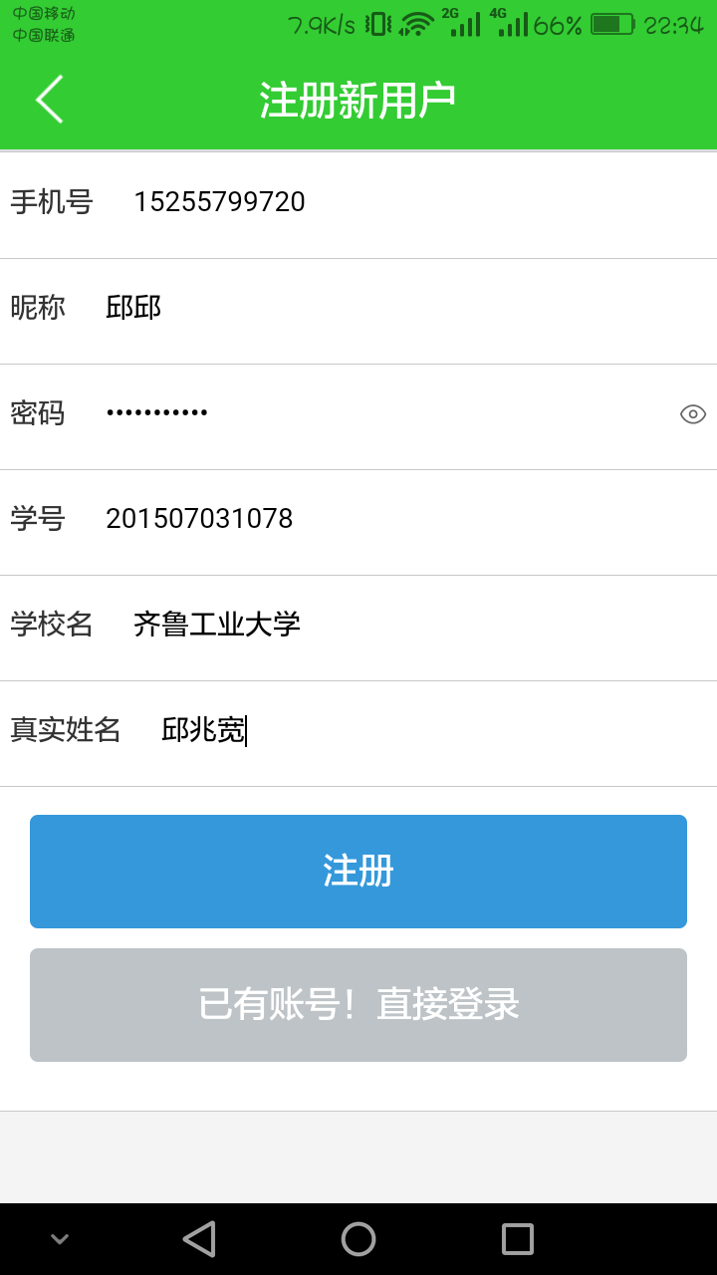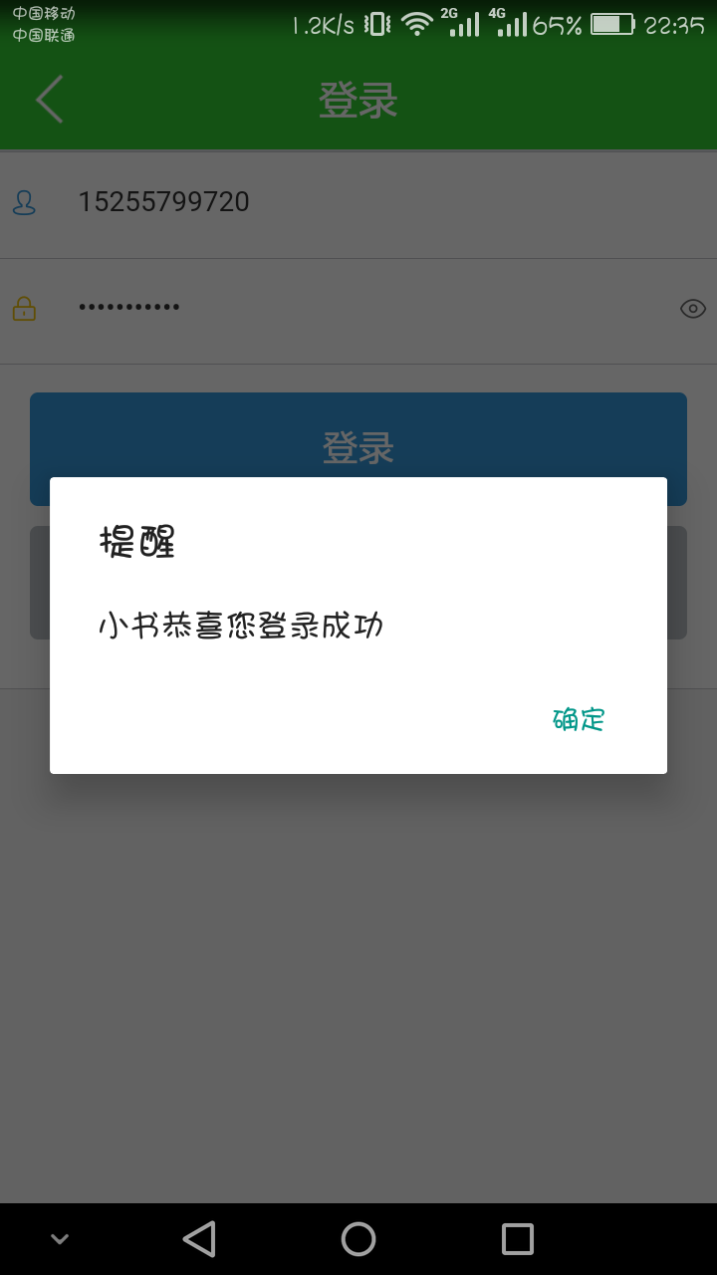

至此安装成功，请尽情使用吧
